Název školy | SŠHS Kroměříž
Číslo projektu | CZ.1.07/1.5.00/34.0911
Autor | Mgr. Josef Mršťák
Název šablony | VY_32_INOVACE 19_MAT
Název DUMu | MAT.1905.3S
Stupeň a typ vzdělávání | Odborné vzdělávání
Vzdělávací oblast | Vektorová algebra a analytická geometrie v rovině
Vzdělávací obor | Matematika
Vzdělávací okruh | Odchylka dvou vektorů
Druh učebního materiálu | Prezentace
Cílová skupina | Žák, 16 - 19 let
Anotace | Prezentace komplexně seznamuje žáky s odchylkou dvou vektorů. Prezentaci je možné rozdělit do více hodin
Speciální vzdělávací potřeby | - žádné -
Klíčová slova | Odchylka, úhel, vektor
Datum | 11. 3. 2012
MATEMATIKA – ODCHYLKA DVOU VEKTORŮ

Odchylka vektorů:

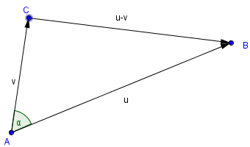
Trojúhelník ABC má tyto délky stran: $\left|AB\right|=\left|u\right|, \left|AC\right|=\left|v\right|,\left|BC\right|=\left|u-v\right|$
Podle kosinové věty platí:
$${\left|u-v\right|}^{2}={\left|u\right|}^{2}+{\left|v\right|}^{2}-2∙\left|u\right|∙\left|v\right|∙\cos{α}$$
Po dosazení do rovnice získáme vzorec pro výpočet odchylky dvou nenulových vektorů, který můžeme psát ve tvaru:
Skalární součin

$$\cos{α}=\frac{u_{1}v_{1}+u_{2}v_{2}}{\left|u\right|∙\left|v\right|}, 0°≤α≤180°$$
Součin velikosti vektorů

Příklad:
Vypočtěte úhel vektorů $u=\left(-1;2\right) a v=\left(1;3\right)$.
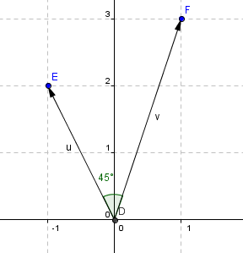
Vypočítáme si velikosti vektorů u a v. Potom dosadíme do vzorce…..
$$\left|u\right|=\sqrt{{(-1)}^{2}+2^{2}}=\sqrt{1+4}=\sqrt{5}$$
$$\left|v\right|=\sqrt{1^{2}+3^{2}}=\sqrt{1+9}=\sqrt{10}$$
$$\cos{α}=\frac{u_{1}v_{1}+u_{2}v_{2}}{\left|u\right|∙\left|v\right|}$$
$$\cos{α}=\frac{-1∙1+2∙3}{\sqrt{5}∙\sqrt{10}}$$
$$\cos{α=\frac{\sqrt{2}}{2}}$$
$$α=45°$$
Závěr: Vektory u a v svírají úhel o velikost $45°$.

Odchylka vektorů – cvičení:
- Vypočítejte vnitřní úhly $α, β, γ$ v trojúhelníku ABC, je-li A[-2;3], B[-2;-1], C[1;1]

Řešení 1

- Vypočítejte vnitřní úhel $α$ při vrcholu A v trojúhelníku ABC, je-li A[-2;3], B[-2;-1], C[1;1]

$$\vec{AC}=\left(1-\left(-2\right);1-3\right)=\left(3;-2\right)$$
$$\vec{AB}=\left(-2-\left(-2\right);-1-3\right)=\left(0;-4\right)$$
$$cosα=\frac{3∙0+\left(-2\right)∙\left(-4\right)}{\sqrt{3^{2}+{\left(-2\right)}^{2}}∙\sqrt{0^{2}+{\left(-4\right)}^{2}}}$$
$$cosα=\frac{8}{4∙\sqrt{13}}$$
$$cosα=\frac{2∙\sqrt{13}}{13}$$
$$α=56°{18}^{´}$$
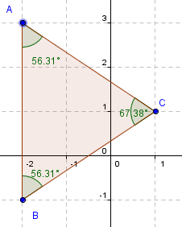
Trojúhelník ABC je rovnoramenný. Tedy $α=β$.
Ze vzorce $α+β+γ=180°$ dopočítáme úhel $γ=67°24´$.

Zpět

Literatura:
Kolouchová Jana, Řepová Jana, Šobr Václav. Matematika pro SOŠ a studijní obory SOU, 5 část. 4. vydání. Praha : Nakladatelství Prometheus spol. s. r. o., 2004. 176 s. ISBN 80-7196-074-8.
Hudcová Milada, Kubičíková Libuše. Sbírka úloh z matematiky pro střední odborné školy, střední odborná učiliště a nástavbové studium.1. vydání. Praha: Nakladatelství Prometheus spol. s. r. o., 2004. 415 s. ISBN 80-7196-165-5.
Použité obrázky:
Vytvořeny pomocí programu Geogebra Autor © Josef Mršťák

